ФЕДЕРАЛЬНОЕ АГЕНТСТВО ЖЕЛЕЗНОДОРОЖНОГО ТРАНСПОРТА
Федеральное государственное бюджетное образовательное учреждение высшего образования
«Петербургский государственный университет путей сообщения
Императора Александра I»
(ФГБОУ ВО ПГУПС)

Кафедра «Экономическая теория»

РАБОЧАЯ ПРОГРАММА
дисциплины
«ФИНАНСОВОЕ ПРАВО» (Б1.В.ОД.7)

для направления
21.04.02 «Землеустройство и кадастры»
по магистерской программе
«Геодезическое обеспечение кадастров»

Форма обучения – очная

Санкт-Петербург
2018
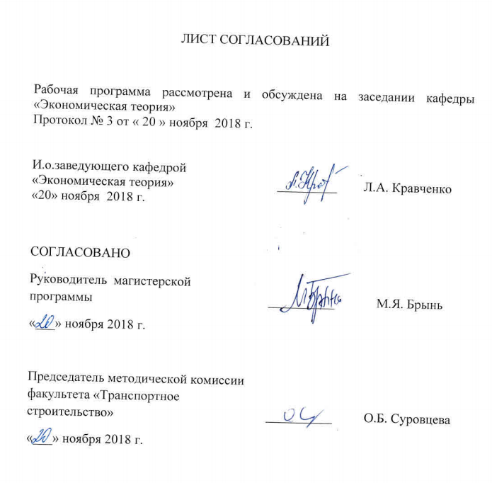
ЛИСТ СОГЛАСОВАНИЙ

Рабочая программа рассмотрена и обсуждена на заседании кафедры «Экономическая теория»
Протокол № 3 от « 20 » ноября 2018 г.

И.о.заведующего кафедрой «Экономическая теория» | _________ Л.А. Кравченко
«20» ноября 2018 г.

СОГЛАСОВАНО
Руководитель магистерской программы | __________ | М.Я. Брынь
«___» ноября 2018 г.
Председатель методической комиссии факультета «Транспортное строительство» | __________ | О.Б. Суровцева
«___» ноября 2018 г.

1. Цели и задачи дисциплины
Рабочая программа составлена в соответствии с ФГОС ВО, утвержденным «30» марта 2015 г., приказ № 298 по направлению подготовки 21.04.02 «Землеустройство и кадастры» по магистерской программе «Геодезическое обеспечение кадастров», по дисциплине «Финансовое право».
Целью изучения дисциплины является формирование у магистрантов комплексной системы знаний в области финансового права, регулирующего финансовую деятельность государства, финансового контроля, бюджетных и налоговых правоотношений, основ государственного кредита, страхования, банковского кредитования, денежной системы, расчетов, а также валютного законодательства и валютного контроля.
Для достижения поставленной цели решаются следующие профессиональные задачи:
- формирование у магистрантов умений систематизировать современные правовые основы финансовых отношений в Российской Федерации;
- уяснение магистрантами особенностей регулирования финансовых отношений в Российской Федерации;
- выработка умения ориентироваться в массиве законодательства, регулирующего правоотношения в сфере финансовых отношений в Российской Федерации, сообразовывать свою деятельность с их требованиями.

2. Перечень планируемых результатов обучения по дисциплине, соотнесенных с планируемыми результатами освоения основной профессиональной образовательной программы

Планируемыми результатами обучения по дисциплине являются: приобретение знаний, умений, навыков.
В результате освоения дисциплины обучающийся должен:
ЗНАТЬ:
- основные результаты новейших исследований в области финансового права;
- основные понятия, методы и инструменты практической деятельности;
- основные элементы процесса практической деятельности;
- альтернативы стратегий развития практической деятельности.
УМЕТЬ:
- использовать нормативные документы при разработке стратегии
практической деятельности;
- управлять практической деятельностью.
ВЛАДЕТЬ:
- навыками самостоятельной научной и исследовательской работы;
- методикой принятия организационно-управленческих решений;
- активными методами преподавания правовых дисциплин.
Приобретенные знания, умения, навыки, характеризующие формирование компетенций, осваиваемые в данной дисциплине, позволяют решать профессиональные задачи, приведенные в соответствующем перечне по видам профессиональной деятельности в п. 2.4 основной профессиональной образовательной программы (ОПОП).
Изучение дисциплины направлено на формирование следующих профессиональных компетенций (ПК), соответствующих видам профессиональной деятельности, на которые ориентирована программа магистратуры:
- способностью оценивать последствия организационно-управленческих решений при организации и проведении практической деятельности в землеустройстве и кадастрах (ПК-1).
Область профессиональной деятельности обучающихся, освоивших данную дисциплину, приведена в п. 2.1 ОПОП.
Объекты профессиональной деятельности обучающихся, освоивших данную дисциплину, приведены в п. 2.2 ОПОП.

3. Место дисциплины в структуре основной профессиональной образовательной программы

Дисциплина «Финансовое право» (Б1.В.ОД.7) относится к вариативной части и является обязательной дисциплиной для обучающегося.

4. Объем дисциплины и виды учебной работы

Для очной формы обучения:
Вид учебной работы | Всего часов | Семестр
Вид учебной работы | Всего часов | 3
Контактная работа (по видам учебных занятий)  В том числе:  - лекции (Л)  - практические занятия (ПЗ)  - лабораторные работы (ЛР) | 36  -  36  - |  | 36  -  36  -
Самостоятельная работа (СРС) (всего) | 36 | 36
Контроль | - | -
Форма контроля знаний | З | З
Общая трудоемкость: час / з.е. | 72/2 | 72/2

Примечания: «Форма контроля знаний» – зачет (З).

5. Содержание и структура дисциплины
5.1 Содержание дисциплины

№ п/п | Наименование раздела дисциплины | Содержание раздела
1 | Финансы | Понятие финансов и финансовой системы РФ. Финансовая деятельность государства и муниципальных образований. Методы осуществления финансовой деятельности. Органы государственной власти, осуществляющие финансовую деятельность. Органы специальной компетенции, осуществляющие финансовую деятельность. Особенности финансового права. Предмет и метод финансового права и их особенности. Источники финансового права. Финансовое право в системе российского права. Понятие и виды финансовых норм. Структура правовой нормы. Понятие, особенности и виды финансово-правовых отношений. Субъекты и объекты финансово-правовых отношений.  Понятие и виды финансового контроля. Формы финансового контроля. Методы финансового контроля. Ревизия как основной метод финансового контроля. Органы финансового контроля.
2 | Бюджет | Понятие бюджета. Источники бюджетного права. Бюджетный кодекс. Особенности бюджетных правоотношений. Понятие и основные принципы бюджетного устройства. Структура бюджетной системы. Бюджетная классификация. Понятие и принципы бюджетного процесса. Стадии бюджетного процесса. Порядок составления, рассмотрения, утверждения и исполнения бюджета. Контроль за исполнением бюджета. Отчет об исполнении бюджета.
3 | Внебюджетные фонды | Правовой режим государственных и местных внебюджетных фондов. Характеристика Пенсионного фонда РФ, Федерального фонда обязательного медицинского страхования, Фонда социального страхования РФ.
4 | Государственные доходы, государственные и муниципальные расходы | Понятие государственных и местных доходов. Централизованные и децентрализованные доходы. Система и источники формирования доходов бюджетов. Понятие государственных и муниципальных расходов. Классификация государственных расходов. Виды государственных расходов. Финансирование и его принципы. Кредитование. Инвестиции. Субсидии и субвенции
5 | Финансово-правовые основы страхования. | Понятие, назначение и организация страхования. Правовое регулирование страхования ответственности и страховых рисков. Государственное регулирование страховой деятельности.
6 | Налоговое право | Понятие налогового права и его функции. Налоговые нормы. Налоговые правоотношения. Субъект налога, объект налога, единица налогообложения, ставка. Права и обязанности налогоплательщиков. Права и обязанности налоговых органов. Ответственность за нарушение налогового законодательства. Сущность и роль налогов и неналоговых платежей. Принципы налогообложения. Налоговая система РФ. Виды налогов. Значение и функции налогового контроля. Система налогового контроля. Содержание налогового контроля. Виды и способы налогового контроля. Характер налоговых правонарушений и виды юридической ответственности за них. Основания и порядок привлечения к ответственности за налоговые правонарушения.
7 | Валютное регулирование | Законодательство РФ о валютном регулировании. Субъекты валютных правоотношений. Объекты валютных правоотношений. Понятие валютных операций. Валютный контроль. Характеристика органов валютного контроля. Ответственность за нарушение валютного законодательства.

5.2 Разделы дисциплины и виды занятий

Для очной формы обучения:
№ п/п | Наименование раздела дисциплины | Л | ПЗ | ЛР | СРС
1 | Финансы |  | 4 | - | 4
2 | Бюджет |  | 8 | - | 8
3 | Внебюджетные фонды |  | 4 | - | 4
4 | Государственные доходы, государственные и муниципальные расходы |  | 6 | - | 6
5 | Финансово-правовые основы страхования. |  | 2 |  | 2
6 | Налоговое право |  | 8 | - | 8
7 | Валютное регулирование |  | 4 | - | 4
Итого |  |  | 36 | - | 36

6. Перечень учебно-методического обеспечения для самостоятельной работы обучающихся по дисциплине

№  п/п | Наименование раздела дисциплины | Перечень учебно-методического обеспечения
1 | Финансы | 1. Гаттенбергер, К.К. Влияние русского законодательства на производительность торговаго банковаго кредита [Электронный ресурс] / К.К. Гаттенбергер. — Электрон. дан. — Санкт-Петербург : Лань, 2014. — 157 с. — Режим доступа: https://e.lanbook.com/book/49367. — Загл. с экрана.  2. Озеров И.Х. Финансовое право. Бюджет, местные финансы, государственный кредит [Электронный ресурс] / И.Х. Озеров. — Электрон. дан. — Санкт-Петербург : Лань, 2013. — 331 с. — Режим доступа: https://e.lanbook.com/book/29975. — Загл. с экрана.  3. Шухов Ф. Г. Финансовое право : курс лекций / Ф. Г. Шухов. - СПб. : ПГУПС, 2011. - 115 с.
2 | Бюджет
3 | Внебюджетные фонды
4 | Государственные доходы, государственные и муниципальные расходы
5 | Финансово-правовые основы страхования.
6 | Налоговое право.
7 | Валютное регулирование

7. Фонд оценочных средств для проведения текущего контроля успеваемости и промежуточной аттестации обучающихся по дисциплине

Фонд оценочных средств по дисциплине является неотъемлемой частью рабочей программы и представлен отдельным документом, рассмотренным на заседании кафедры и утвержденным заведующим кафедрой.

8. Перечень основной и дополнительной учебной литературы, нормативно-правовой документации и других изданий, необходимых для освоения дисциплины

8.1 Перечень основной учебной литературы, необходимой для освоения дисциплины

- Гаттенбергер, К.К. Влияние русского законодательства на производительность торговаго банковаго кредита [Электронный ресурс] / К.К. Гаттенбергер. — Электрон. дан. — Санкт-Петербург : Лань, 2014. — 157 с. — Режим доступа: https://e.lanbook.com/book/49367. — Загл. с экрана.
- Озеров И.Х. Финансовое право. Бюджет, местные финансы, государственный кредит [Электронный ресурс] / И.Х. Озеров. — Электрон. дан. — Санкт-Петербург : Лань, 2013. — 331 с. — Режим доступа: https://e.lanbook.com/book/29975. — Загл. с экрана.
- Шухов Ф. Г. Финансовое право : курс лекций / Ф. Г. Шухов. - СПб. : ПГУПС, 2011. - 115 с.

8.2. Перечень дополнительной учебной литературы, необходимой для освоения дисциплины
1. Берендтс, Э.Н. Русское финансовое право [Электронный ресурс] / Э.Н. Берендтс. — Электрон. дан. — Санкт-Петербург : Лань, 2013. — 453 с. — Режим доступа: https://e.lanbook.com/book/30521. — Загл. с экрана.8.3
2. Финансовое право : учеб. / [А. Ю. Ильин и др. ] ; под ред. И. И. Кучерова. - М. : ЭКСМО, 2011. - 590 с.

8.3. Перечень нормативно-правовой документации, необходимой для освоения дисциплины
- Конституция Российской Федерации (с гимном России). – Москва: Проспект, 2014. – 32 с. – ISBN 978-5-699-73181-7
- Гражданский кодекс Российской Федерации. Части первая, вторая, третья и четвертая. – Москва: Омега-Л, 2016.- 570 с.
- Бюджетный кодекс Российской Федерации. – М., Проспект, КноРус. 2016. – 318 с.
- Налоговый кодекс Российской Федерации. - Москва: Проспект, 2016.- 1088 с. - ISBN: 978-5-392-23832-3
8.4. Другие издания, необходимые для освоения дисциплины
При освоении данной дисциплины другие издания не используются.

9. Перечень ресурсов информационно-телекоммуникационной сети «Интернет», необходимых для освоения дисциплины

1. Личный кабинет обучающегося и электронная информационно-образовательная среда. [Электронный ресурс]. – Режим доступа: http://sdo.pgups.ru/ (для доступа к полнотекстовым документам требуется авторизация).
2. Электронно-библиотечная система ЛАНЬ [Электронный ресурс]. Режим доступа: https://e.lanbook.com — Загл. с экрана.
3. Электронная библиотека онлайн «Единое окно к образовательным ресурсам» [Электронный ресурс]. Режим доступа: http://window.edu.ru , свободный. — Загл. с экрана.
4. Электронно-библиотечная система ibooks.ru [Электронный ресурс]. Режим доступа: http://ibooks.ru/ — Загл. с экрана.
5. Электронно-библиотечная система IPRbooks [Электронный ресурс]. Режим доступа: http://www.iprbookshop.ru/ — Загл. с экрана.

Официальные издания и документы
- Интернет – портал Правительства Российской Федерации [Электронный ресурс]. Режим доступа: http://www.government.ru
- Министерство экономического развития Российской Федерации [Электронный ресурс]. Режим доступа: http://www.economy.gov.ru
- Официальный портал Администрации Санкт-Петербурга [Электронный ресурс]. Режим доступа: http://www.gov.spb.ru
- Официальное представительство Ленинградской области [Электронный ресурс]. Режим доступа: http://www.lenobl.ru
- Официальный портал Федеральной службы государственной регистрации, кадастра и картографии (Росреестр) [Электронный ресурс]. Режим доступа: https://rosreestr.ru/

Средства массовой информации
- Российская газета - официальное издание для документов Правительства РФ [Электронный ресурс]. Режим доступа: http://www.rg.ru
- Еженедельник «Финансовая газета» [Электронный ресурс]. Режим доступа: http://www.fingazeta.ru/
- Ежедневная деловая газета Ведомости [Электронный ресурс]. Режим доступа: http://www.vedomosti.ru
- Санкт-Петербургские Ведомости [Электронный ресурс]. Режим доступа: http://www.spbvedomosti.ru
- Деловой Петербург [Электронный ресурс]. Режим доступа: http://www.dp.ru/
- ComNews.ru. Новости телекоммуникаций, вещания и ИТ | comnews [Электронный ресурс]. Режим доступа: http://www.comnews.ru/

Электронные энциклопедии, справочники, учебники, книги, конспекты лекций по финансовому праву
- Бесплатная электронная библиотека онлайн "Единое окно к образовательным ресурсам" [Электронный ресурс]. Режим доступа: http://window.edu.ru
- Электронная библиотека eLIBRARY.RU [Электронный ресурс]. Режим доступа: http://elibrary.ru
10. Методические указания для обучающихся по освоению дисциплины

Порядок изучения дисциплины следующий:
- Освоение разделов дисциплины производится в порядке, приведенном в разделе 5 «Содержание и структура дисциплины». Обучающийся должен освоить все разделы дисциплины с помощью учебно-методического обеспечения, приведенного в разделах 6, 8 и 9 рабочей программы.
- Для формирования компетенций обучающийся должен представить выполненные типовые контрольные задания или иные материалы, необходимые для оценки знаний, умений, навыков, предусмотренные текущим контролем (см. фонд оценочных средств по дисциплине).
- По итогам текущего контроля по дисциплине, обучающийся должен пройти промежуточную аттестацию (см. фонд оценочных средств по дисциплине).

11. Перечень информационных технологий, используемых при осуществлении образовательного процесса по дисциплине, включая перечень программного обеспечения и информационных справочных систем

При осуществлении образовательного процесса по дисциплине используются следующие информационные технологии:
- технические средства (персональные компьютеры, интерактивная доска);
- методы обучения с использованием информационных технологий (тестирование, демонстрация мультимедийных материалов);
- электронная информационно-образовательная среда Петербургского государственного университета путей сообщения Императора Александра I [Электронный ресурс]. – Режим доступа: http://sdo/pgups.ru.
Дисциплина обеспечена необходимым комплектом лицензионного программного обеспечения, установленного на технических средствах, размещенных в специальных помещениях и помещениях для самостоятельной работы в соответствии с расписанием занятий.
Перечень лицензионного программного обеспечения:
1. Операционная система Windows. Договор № ЭОА50130 от 22.01.2018.
2. MS Office. Договор № ЭОА50130 от 22.01.2018.
3. Антивирус Касперский. Договор № ЭОА50130 от 22.01.2018.

12. Описание материально-технической базы, необходимой для осуществления образовательного процесса по дисциплине
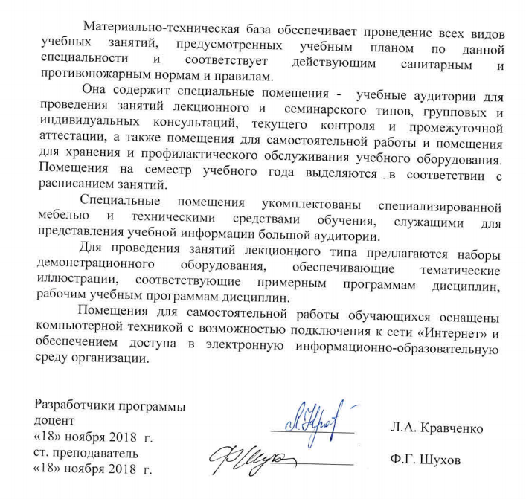
Материально-техническая база обеспечивает проведение всех видов учебных занятий, предусмотренных учебным планом по данной специальности и соответствует действующим санитарным и противопожарным нормам и правилам.
Она содержит специальные помещения - учебные аудитории для проведения занятий лекционного и семинарского типов, групповых и индивидуальных консультаций, текущего контроля и промежуточной аттестации, а также помещения для самостоятельной работы и помещения для хранения и профилактического обслуживания учебного оборудования. Помещения на семестр учебного года выделяются в соответствии с расписанием занятий.
Специальные помещения укомплектованы специализированной мебелью и техническими средствами обучения, служащими для представления учебной информации большой аудитории.
Для проведения занятий лекционного типа предлагаются наборы демонстрационного оборудования, обеспечивающие тематические иллюстрации, соответствующие примерным программам дисциплин, рабочим учебным программам дисциплин.
Помещения для самостоятельной работы обучающихся оснащены компьютерной техникой с возможностью подключения к сети «Интернет» и обеспечением доступа в электронную информационно-образовательную среду организации.

Разработчики программы
доцент | ____________ | Л.А. Кравченко
«18» ноября 2018 г.
ст. преподаватель | ____________ | Ф.Г. Шухов
«18» ноября 2018 г.

